Донецкое общеобразовательное учреждение
«Школа № 78 города Донецка»

Тема: «Нервная регуляция функций организма человека».

Составил: учитель I категории
Сосницкая Т.Г.

Тема: «Нервная регуляция функций организма человека»

Часть I. В заданиях 1-6 допишите предложения:
- Отростки нервных клеток вместе с клетками образуют ….
- Способность нейрона реагировать на раздражитель называется ….
- Отросток, который передает информацию к другим клеткам называют….
- Снижение чувствительности нервных клеток к действию раздражителя называют….
- Реакцию организма на раздражитель, которая осуществляется при участии нервной системы называют….
- Белое вещество состоит из ….

Часть II. В заданиях 7-8 выберите три верных ответа из шести.
- Выберите признаки, характерные для условных рефлексов.
- приобретенные;
- врожденные;
- не вырабатываются при отсутствии безусловного раздражителя;
- не вырабатываются при отсутствии постороннего раздражителя;
- индивидуальные;
- видовые.
- Выберите признаки, характерные для условных рефлексов.
- регулирует деятельность внутренних органов;
- является автономной;
- состоит из спинного и головного мозга;
- делится на соматическую и центральную нервную систему;
- обеспечивает связь центральной нервной системы с кожей, мышцами, сухожилиями и связками, с окружающей средой;
- делится на симпатическую и парасимпатическую нервные системы.

Часть III. В задании 9 установите соответствие между элементами правого и левого столбца.

Отделы головного мозга | Строение
А - мозжечок  Б – промежуточный мозг  В – ствол мозга | 1) имеет вид цилиндрового тяжа длиной 40-45 см, размещается в канале позвоночника;  2) состоит из двух полушарий, соединённых червячком;  3) состоит из продолговатого мозга, моста среднего мозга  4) основные структурные образования: таламус, гипоталамус, эпиталамус.

Часть IV. В задании 10 установите последовательность биологических явлений, процессов, практических действий:
- Установить правильную последовательность распространения нервного импульса (рефлекторная дуга):
  - рецептор;
  - исполнительный орган;
  - вставочные нейроны;
  - афферентный нейрон;
  - эфферентный нейрон.

Часть V. Задание 11 на определение и характеристику биологического объекта.
11. Внимательно рассмотрите рисунок. Дайте ответы на вопросы:

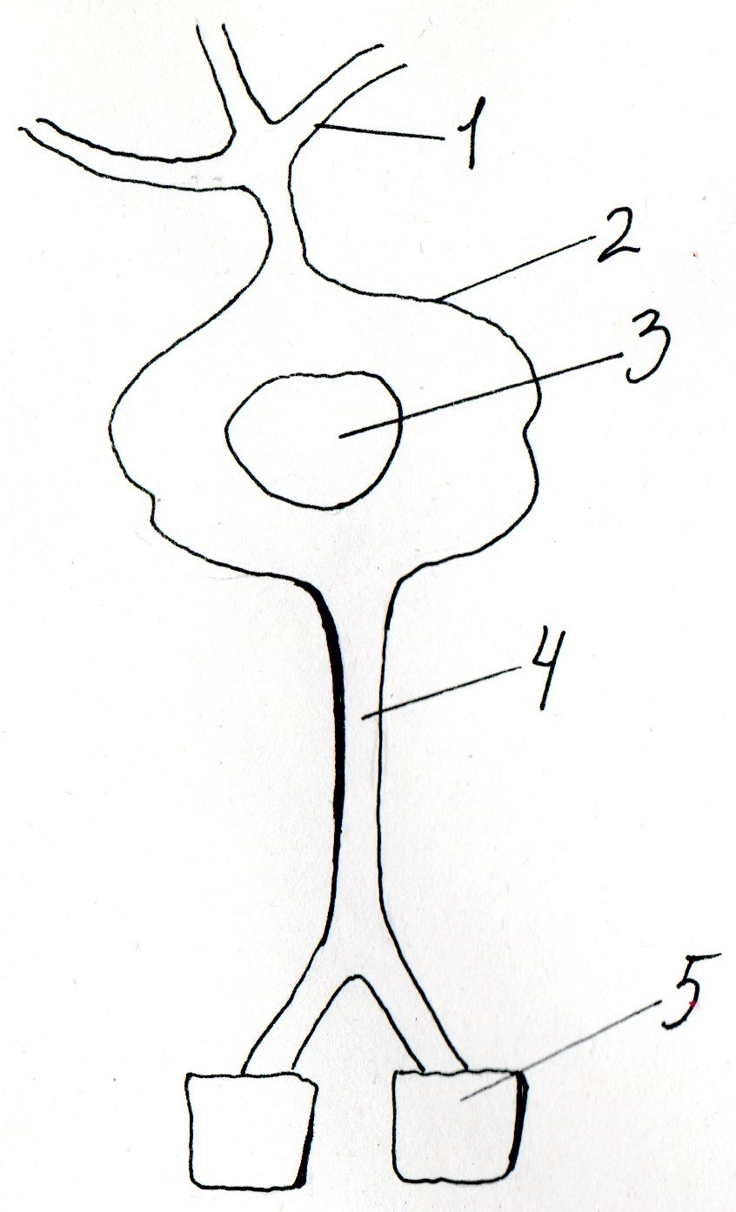

1) Что изображено на рисунке?
2) Под какой цифрой обозначен аксон?
3) Какова функция дендрита?
4) Что обозначено под каждой цифрой на рисунке?

Часть VI. Задания 12-13 решение задач по анатомии. Запишите номер задания, а потом полный развернутый ответ.
12. В чем заключается биологическое значение процессов возбуждения и торможения в работе нервной системы?
13. Объясните почему травмы позвоночника и спинного мозга являются опасными?

Ответы:

Часть I. 1) Белое вещество.
2) Возбудимость.
3) Аксон.
4) Торможение.
5) Рефлекс.
6) Отростков нейронов спинного и головного мозга.
Часть II. 7. – 1), 3), 5)
8. – 1), 2), 6)
Часть III. 9. А – 2,
Б – 4,
В – 3.
Часть IV. 10 – 1), 4), 3), 5), 2).
Часть V. 11 – 1 - нервная клетка
2 - №4
3 - восприятие информации и передача её по направлению к телу нервной клетки.
4 – 1-дендриты, 2-тело нейрона, 3-ядро, 4- аксон, 5-мышечные волокна.

